数据结构
一、基本信息数据结构
1、商品基本资料数据结构
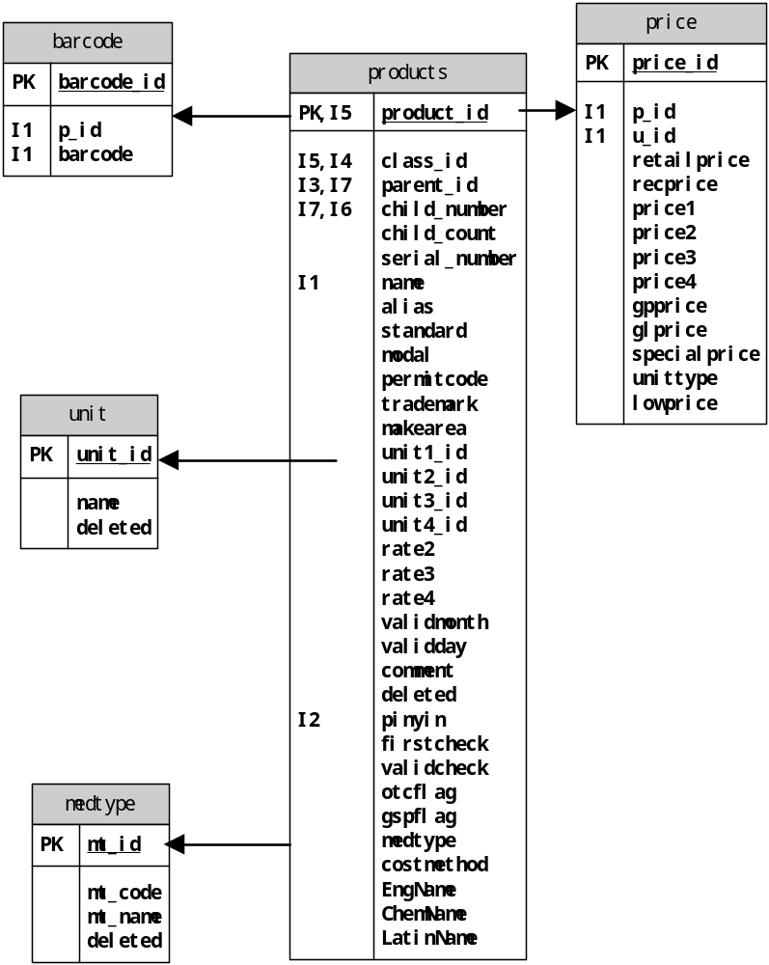
说明：
Products | 商品信息表
Barcode | 一品多码表
Unit | 商品单位表
Price | 价格表
MedType | 剂型表
2、往来单位基本信息
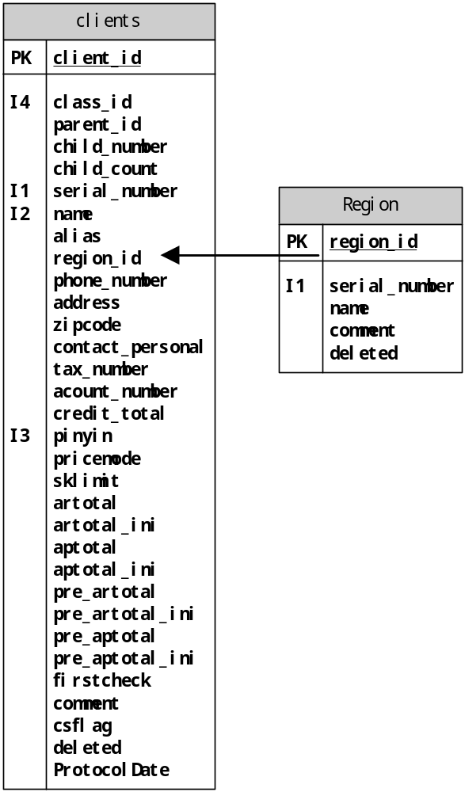
说明：
Clients | 往来单位信息库
Region | 片区信息
3、仓库基本信息
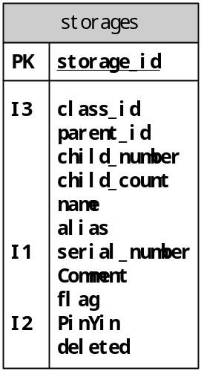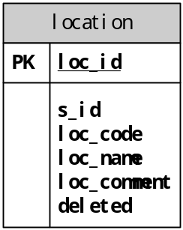

说明：
Storages | 仓库信息库
Location | 货位信息库
4、职员信息库
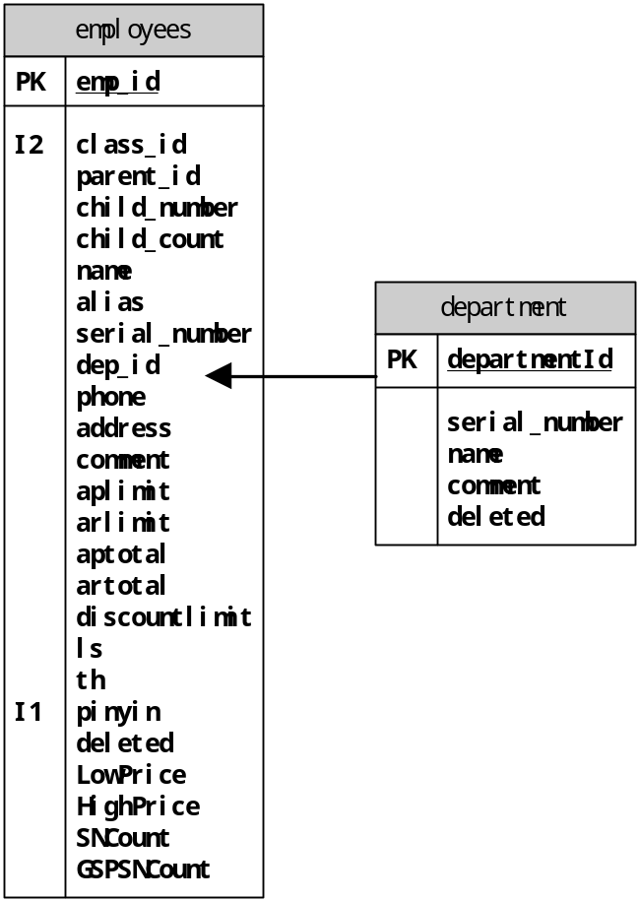
说明：
Employees | 职员信息库
Department | 部门信息库
5、科目信息库
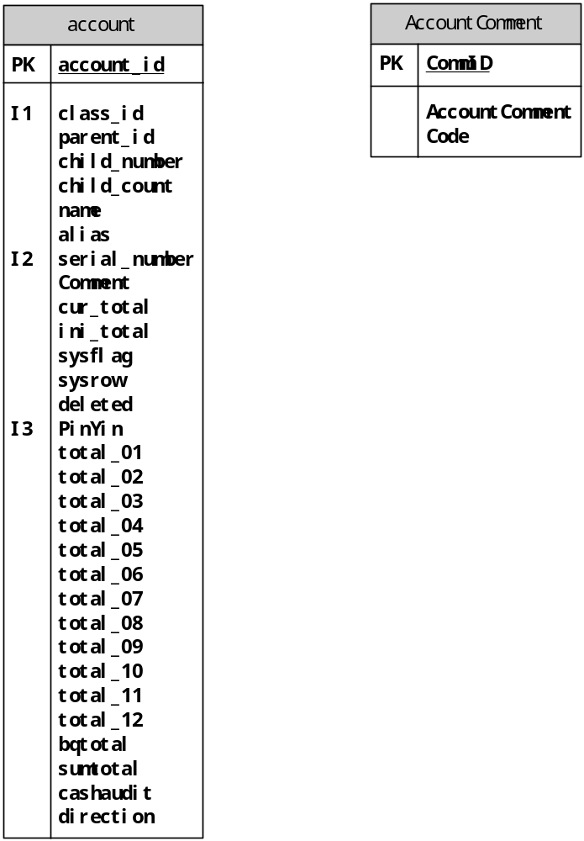
说明：
Account | 科目信息库
AccountComment | 科目备注信息库
6、会员卡信息
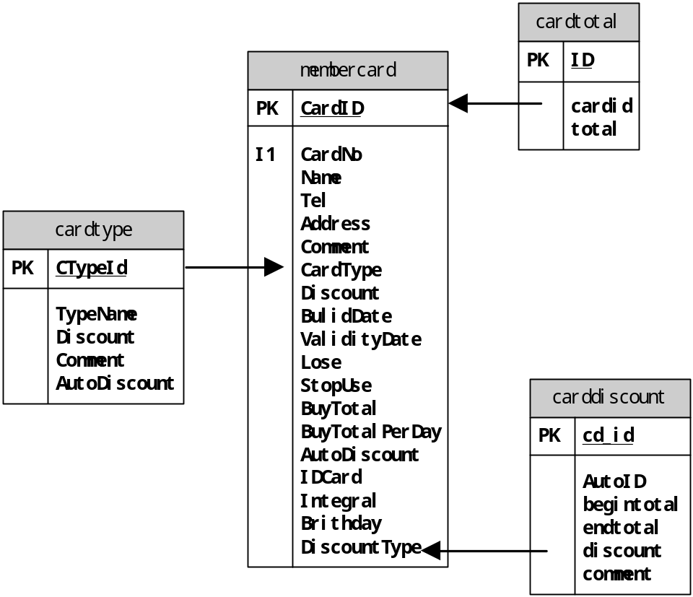
说明：
Cardtype | 会员卡类型表
Membercard | 会员卡表
CardDiscount | 会员卡折扣类型
CardTotal | 会员卡消费金额
7、门店信息表
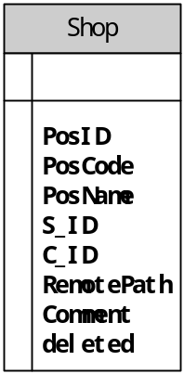

二、单据类数据结构
1、销售类单据
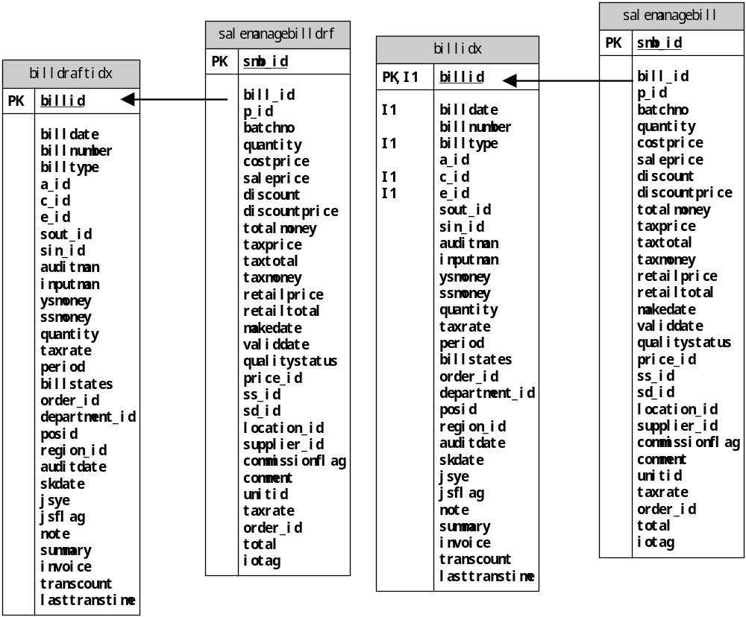
说明：
Billdraftidx | 单据草稿主表
SaleManagebilldrf | 销售单据草稿表
Billidex | 单据主表
SaleManageBilldrf | 销售单据库

2、采购类单据数据结构
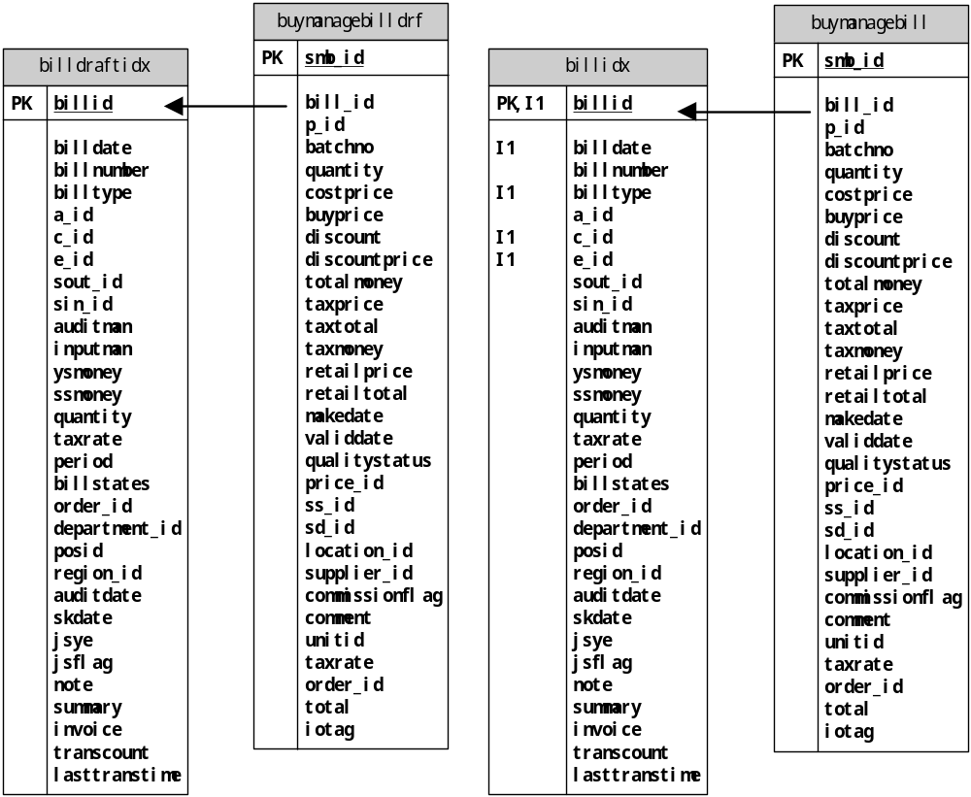
说明：
Billdraftidx | 单据草稿主表
BuyManagebilldrf | 采购单据草稿表
Billidex | 单据主表
BuyManageBilldrf | 采购单据表
3、库存类单据数据结构
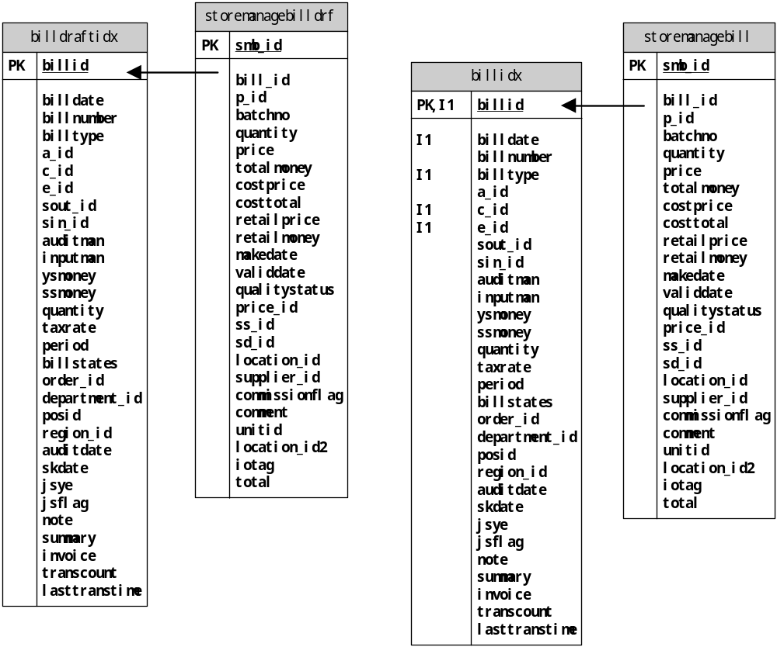
说明：
Billdraftidx | 单据草稿主表
StoreManagebilldrf | 库存单据草稿表
Billidex | 单据主表
storeManageBilldrf | 库存单据表
4、库存盘点单
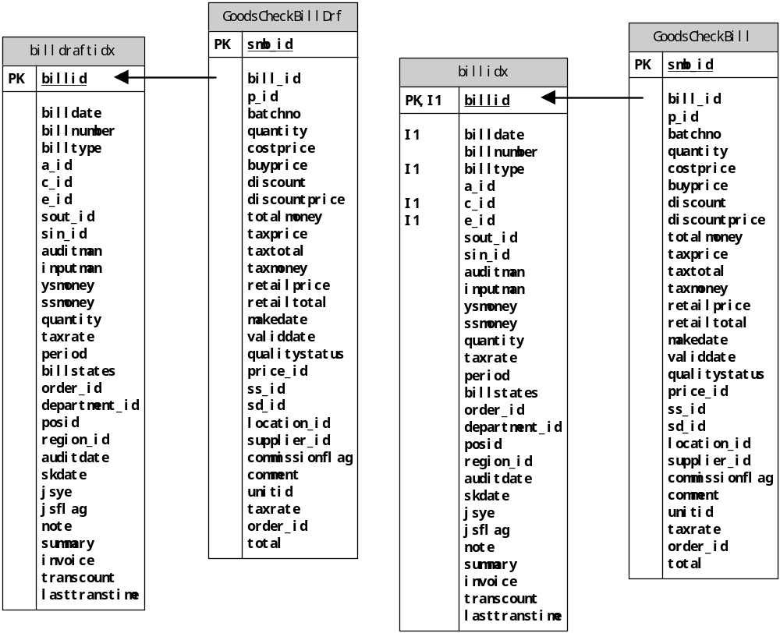
说明：
Billdraftidx | 单据草稿主表
GoodsCheckbilldrf | 库存盘点草稿表
Billidex | 单据主表
GoodsCheckBill | 库存盘点表
5、零售类单据结构
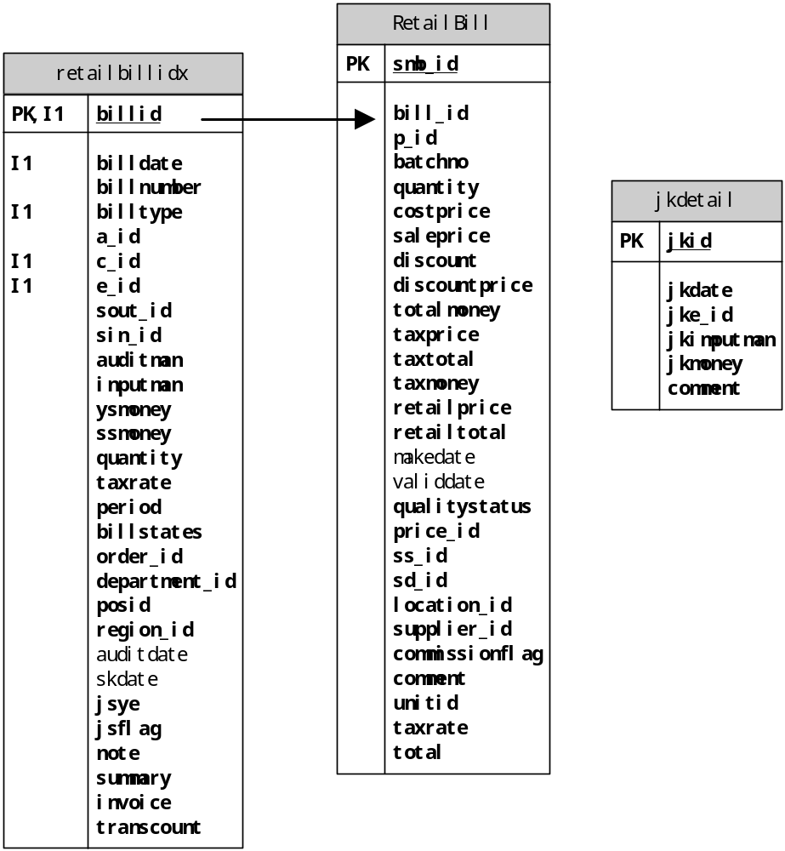
说明：
Retailbillidx | 零售单主表
retailBill | 零售明细表
Jkdetail | 交款明细
6、订单表
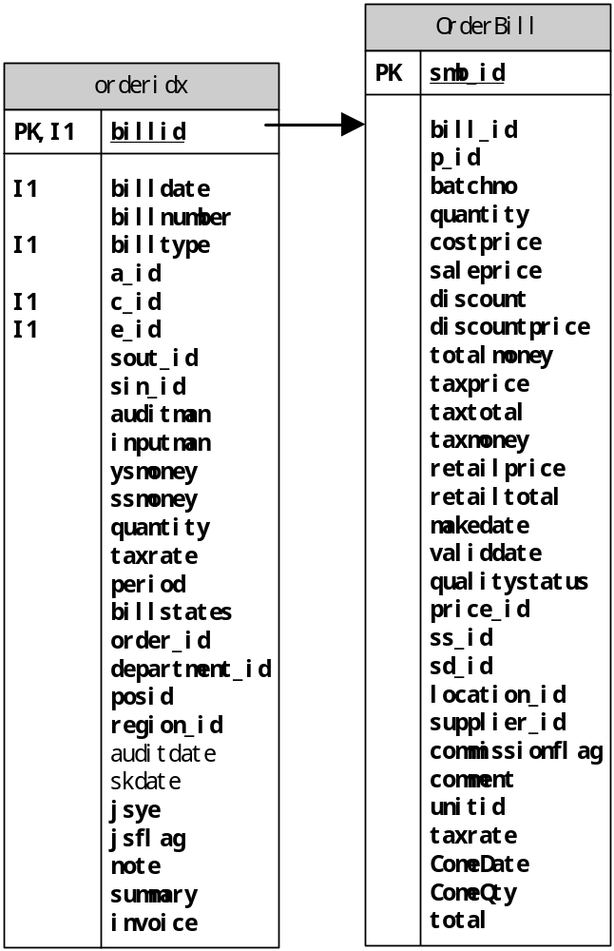
说明：
Orderidx | 订单主表
orderBill | 订单明细表
7、财务表
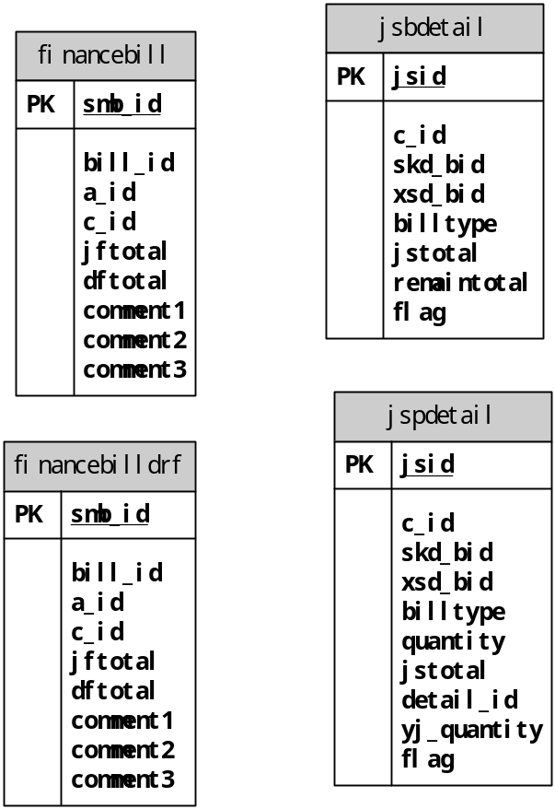
说明：
Finacebilldrf | 财务单据草稿表
Finacebill | 财务类单据表
jsbDetail | 按单结算表
Jspdetail | 按行结算表
三、明细帐
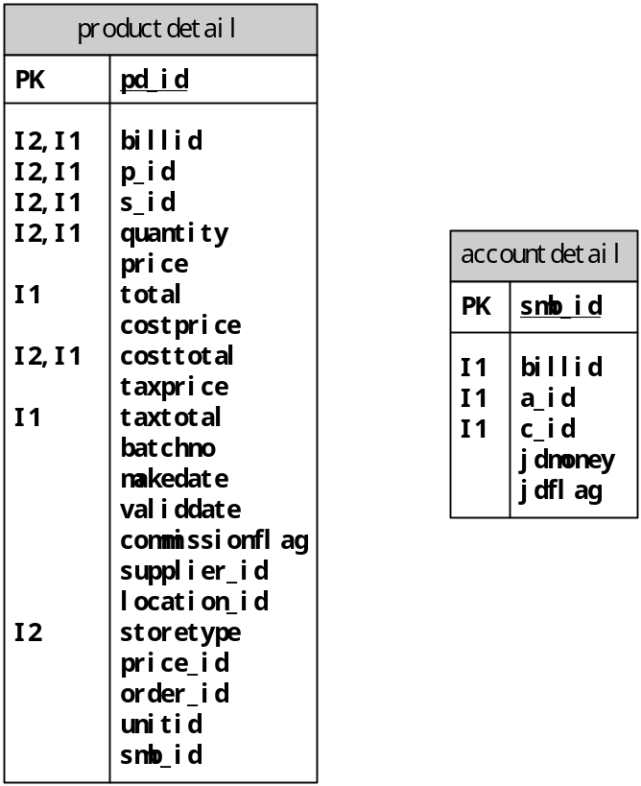
说明：
Productdetail | 库存明细帐表
AccountDetail | 科目明细帐表
四、库存余量
1、库存余量
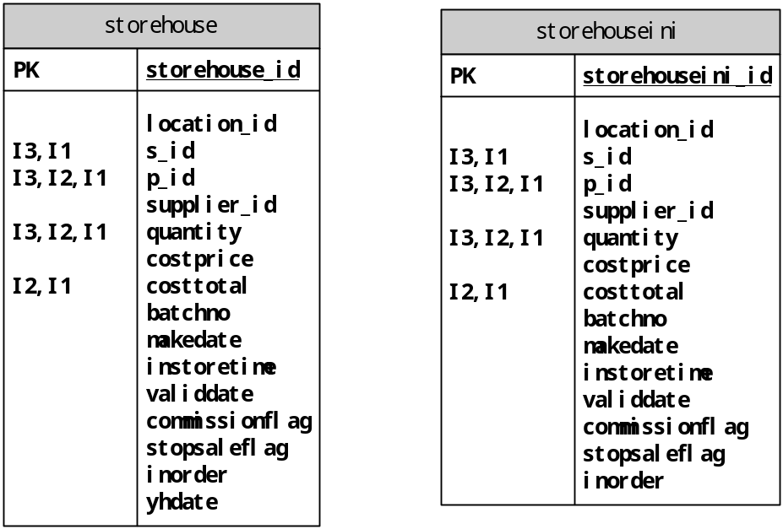
说明：
StoreHouse | 库存余量表
Storehouseini | 期初库存余量表
2、代销库存余量
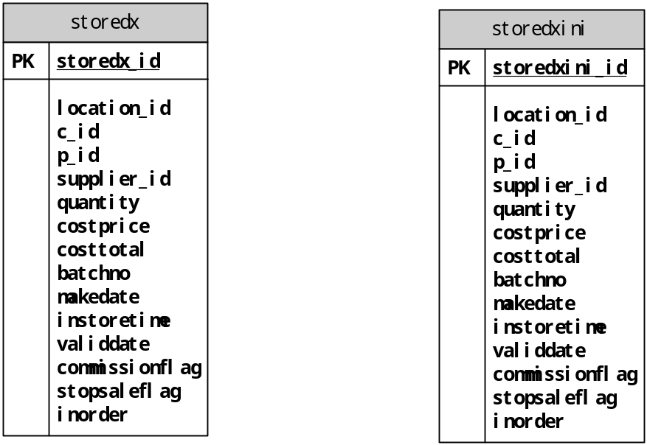
说明：
StoreDX | 代销库存余量表
Storedxini | 期初代销库存余量表
五、GSP类表
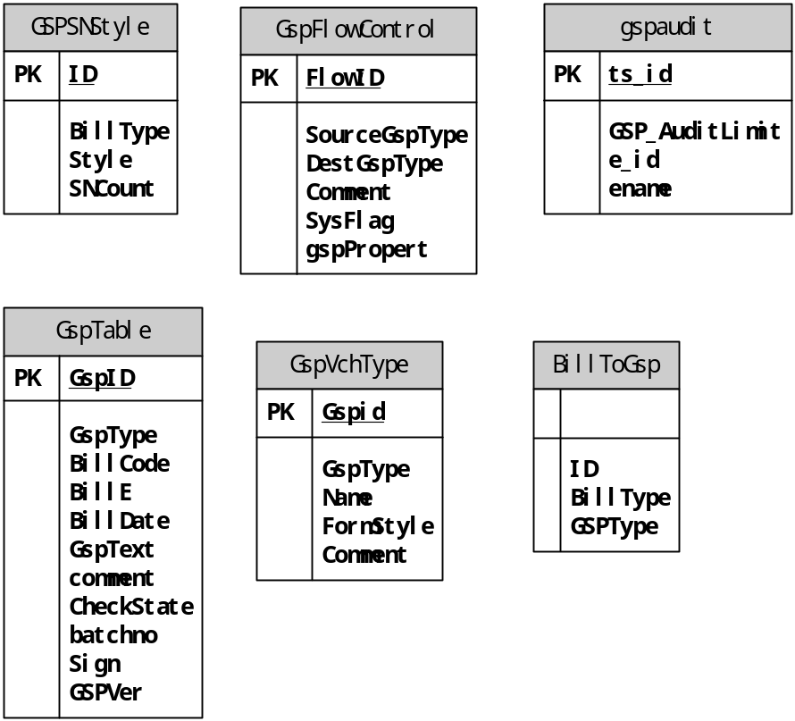
说明：
GSPSNStyle | GSP编号
GspAudit | GSP签字表
GSPVchType | GSP单据类型表
BillToGsp | 单据至GSP流程定义
GSPTable | GSP报表库表

六、其它
1、跟踪类表
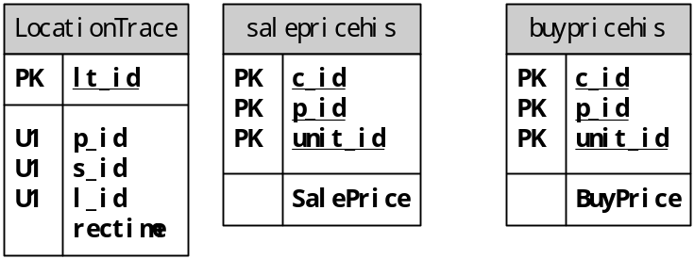
说明：
Locationtrace | 货位跟踪
SalePriceHis | 售价跟踪
BuyPriceHis | 进价跟踪
2、库存上下限
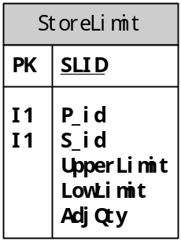
说明
StoreLimit | 库存上下限表
3、门店物价管理表
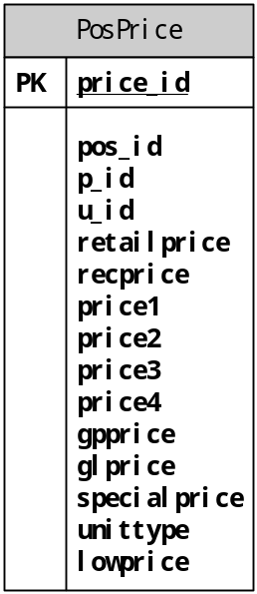
4、权限类表
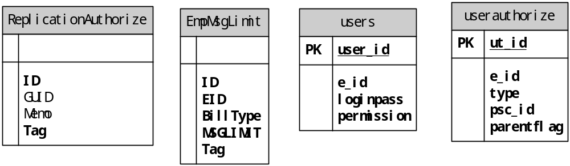
说明
ReplicationAuthorize | 复制授权表
empMsglimit | 职员消息权限
users | 登录用户权限表
UserAuthorize | 用户授权限表
5、用友接口
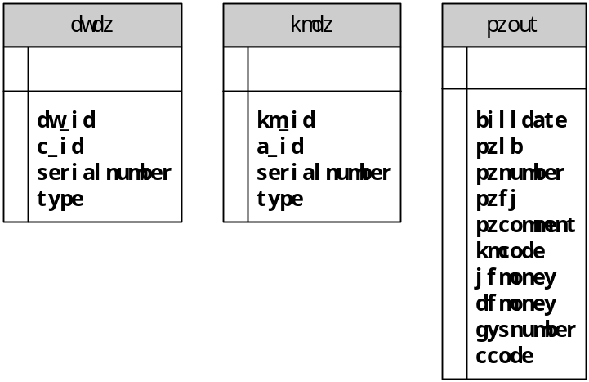
说明
dwdz | 单位对照表
kmdz | 科目对照表
pzOut | 凭证导出表
6、消息与日志
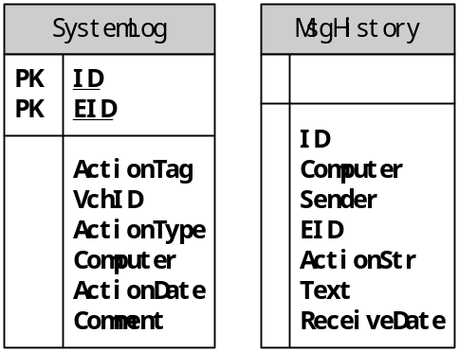
说明
systemlog | 日志表
MsgHistory | 消息历史记录表
7、系统配置
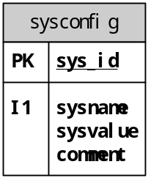
说明：
 | 值 | 备注
OpenAccount | 1 | 启用账套标志
CostMethod | 3 | 默认成本核算法
AccountPeriod | 1 | 会计期
TaxRate | 0 | 默认税率
BillCount | 80 | 默认单据行数
DBVersion | 2003-07-32 | 版本号
RecpriceAsCost | 0 | 使用最近进价为成本价 =0 false =1 true
NegativeStock | 0 | 负库存开关 =0 false =1 true
UseSameCostMethod | 1 | 使用统一成本核算法=0 false =1 true
UseBuyTrace | 0 | 使用进价跟踪
UseSaleTrace | 1 | 使用售价跟踪
BillSNLex1 | 1 | 单据编号规则1
BillSNLex2 | 0 | 单据编号规则2
BillSNLex3 | 0 | 单据编号规则3
BillSNCount |  | 单据编号记数
GSPSNLex1 |  | GSP单据编号规则1
GSPSNLex2 |  | GSP单据编号规则2
GSPSNLex3 |  | GSP单据编号规则3
GSPSNCount |  | GSP单据编号记数
CompanyName |  | 公司信息
GspFlowControl |  | GSP流程控制
BillFlowControl |  | 单据流程控制
ShowLastBuyPrice |  | 显示最近进价
ShowArAp |  | 显示往来单位应收应付
UseClientCredit |  | 客户信用额度
UseEmpCredit |  | 职员信用额度
AutoComment |  | 自动备注
FLOATFMT |  | 浮点数长度
TAXPRICEFMT |  | 税后单价小数点保留位数
TOTALFMT |  | 合计小数点保留位数
SLFMT |  | 数量小数点保留位数
DJFMT |  | 单价小数点保留位数
XPMenu |  | 是否使用XP风格
BillDialog |  | 单据是否采用对话框
AutoSaveTime |  | 自动存盘时间
LoginDate |  | 最后登录日期
Posid |  | 门店ID
PosName |  | 门店名称
PosCid |  | 门店对应单位
PosSid |  | 门店对应仓库
SQLVersion |  | 数据库版本
ProductType
GUID |  | 帐套ID
AutoMessage |  | 自动短消息
CountQty
PrintSave |  | 单据打印后保存
BillSNLex4 |  | 单据编号规则
Jkdetail 营业款历史记录

